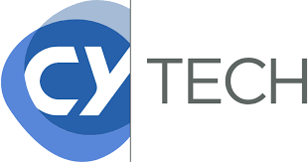

Rapport – Dev WEB

BRASA Franklin

DESTY Edner

LABORDE Camille

*ING1 GMA1*

*19 mai 2024*

## SOMMAIRE

1. **Introduction**
2. **Organisation**
3. **Diagrammes**
   1. Diagramme de séquence
   2. Diagramme d’utilisation
4. **Application**
   1. Point fort
   2. Point faible
5. **Conclusion**
6. **Introduction**

Ce rapport détaille la conception et l'implémentation d'un système de gestion de films, destiné à offrir une expérience enrichie aux utilisateurs. Le système permet aux utilisateurs de gérer une collection de films, d'ajouter des commentaires et des notes, de bénéficier de réductions en fonction de leur statut d'abonnement et de consulter leur historique d'achats. L'objectif principal de ce projet est de créer une application robuste, modulaire et évolutive.

1. **Organisation**

Nous avons commencé par réaliser ensemble le diagramme des classes pour nous assurer que nous avions tous la même vision de l’application. Ensuite, nous avons organisé les tâches en fonction de nos préférences et de nos compétences respectives.

**Franklin** a pris en charge la création du diagramme d’utilisation et des classes principales (*Movie*, *User*, *Comment*, *Score*, et *Purchase*). Sa familiarité avec les diagrammes d’utilisation a été un atout, et le codage des classes principales lui a permis de renforcer ses compétences en Java, un langage avec lequel il était moins à l'aise au départ.

**Edner** s'est occupé des classes liées à la base de données (*Bdd*, *Movies*, *Users*, *Comments*, *Scores*, et *Purchases*). Initialement, il était prévu de n’implémenter que la classe *Bdd*, mais en raison de la taille du fichier, il a décidé de diviser la base de données en six classes distinctes pour une meilleure gestion et organisation.

**Camille** a été responsable du développement du menu de l'application. Elle a rencontré des difficultés pour gérer le texte du menu, ce qui l’a amenée à créer une variable contenant tous les textes dans un tableau afin de mieux les organiser. Elle a également rédigé ce rapport avec l’aide et les conseils de ses coéquipiers.

Bien que nous ayons utilisé GitHub pour gérer notre projet et malgré une répartition claire des tâches, nous avons rencontré quelques difficultés de coordination. Nos méthodes de travail étaient assez différentes, et la dépendance entre certaines tâches a parfois compliqué notre collaboration. Cependant, nous avons tous l’impression d’avoir amélioré nos compétences en programmation Java et en travail d’équipe grâce à ce projet.

En conclusion, cette expérience a été enrichissante et nous a permis de développer une application fonctionnelle tout en renforçant notre esprit de collaboration.

1. **Diagrammes**
   1. **Diagramme de classe**

Une fois le cahier des charges revu, nous avons réalisé un diagramme des classes. Il y a plusieurs fois changé durant le projet. Les classes principales nous ont semblé évidentes. Nous n’étions pas d’accords sur les liens entre elles ni les attributs. Nous avons finalement reporté laisser chacun ajouter les méthodes qui lui convenait au fur et à mesure du projet.

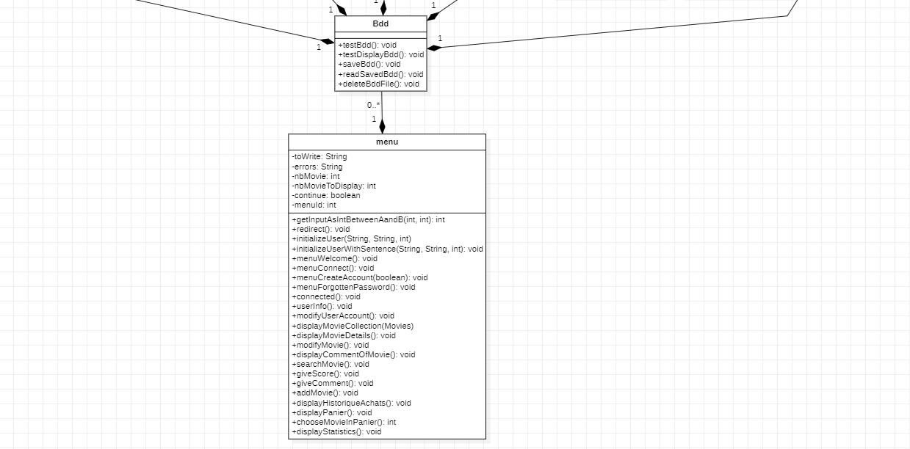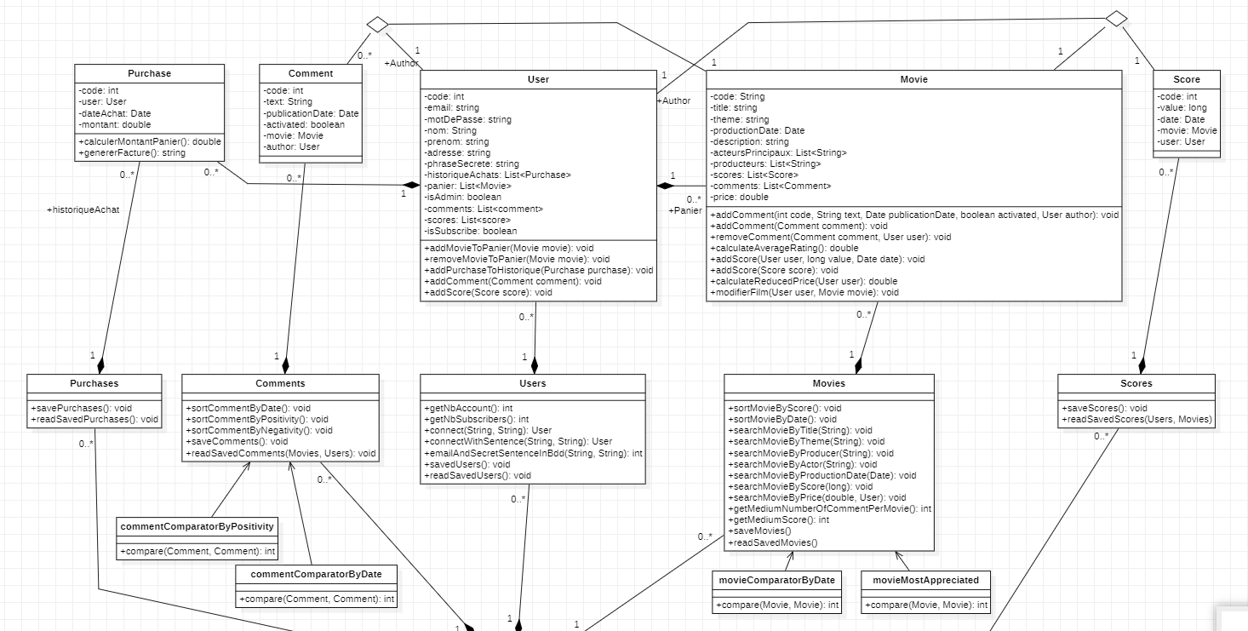

*Figure 4 - Modèle Conceptuel Des données*

* 1. **Diagramme d’utilisation**

Le diagramme d’utilisation a été réalisé par Franklin car il était plus à l’aise avec l’exercice. L’utilisateur et l’administrateur ont des utilisations assez similaires.

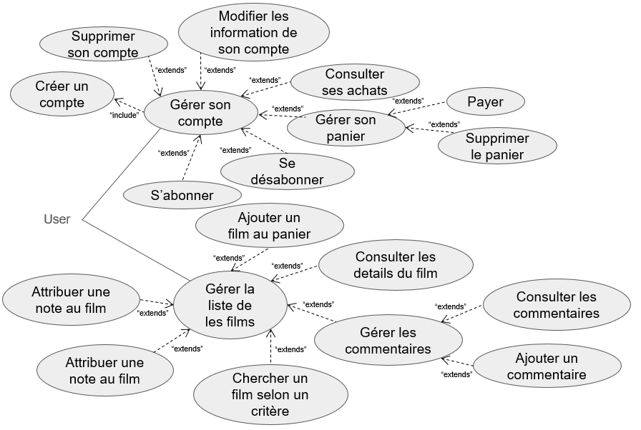

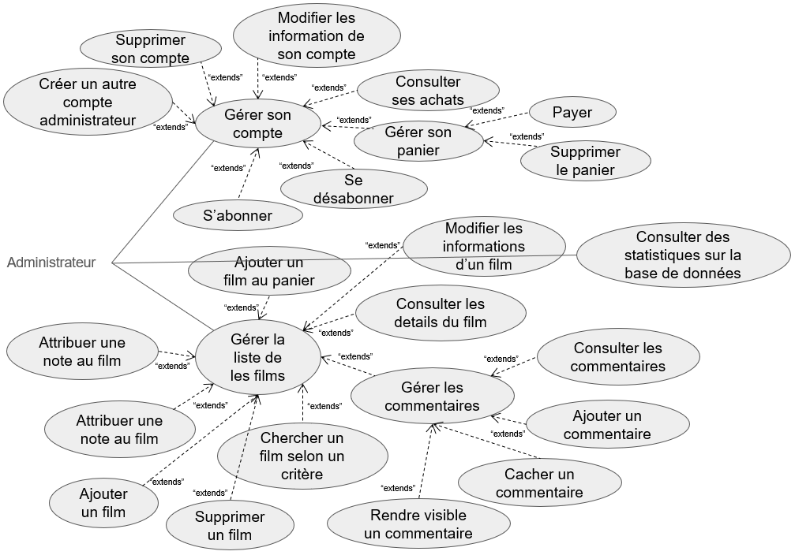

1. Application
   1. **Points forts**

L’application est fonctionnelle, il est facile de naviguer entre les menus et aucune erreur ne peut apparaitre. Le programme peut-être facilement compris et amélioré.

* 1. **Points faibles**

Il est apparu une erreur de mémoire à la lecture de la base de données, ainsi il est impossible de récupérer les données d’une sauvegarde. Il y a quelques erreurs concernant les dates, en effet nous avons voulu utiliser la classe Date mais elle ne semble pas fonctionnelle.

1. Conclusion

Ce projet a permis de développer un système de gestion de films complet, incluant des fonctionnalités pour la gestion des commentaires, des notes, des paniers d'achat et des réductions pour les utilisateurs abonnés. Les défis rencontrés, tels que la synchronisation des données entre les utilisateurs et les films, ont été résolus par la mise en place de méthodes appropriées et de structures de données cohérentes.

Les perspectives d'amélioration future incluent l'ajout de nouvelles fonctionnalités, telles que la recommandation de films basée sur les notes et les commentaires des utilisateurs, ainsi que l'optimisation de l'interface utilisateur pour une meilleure expérience.

Ce projet offre une base solide pour la gestion de films et peut être étendu pour répondre à des besoins supplémentaires au fur et à mesure de l'évolution des exigences des utilisateurs.